Исследовательско-творческий проект «Гендерный подход в физическом воспитании дошкольников»
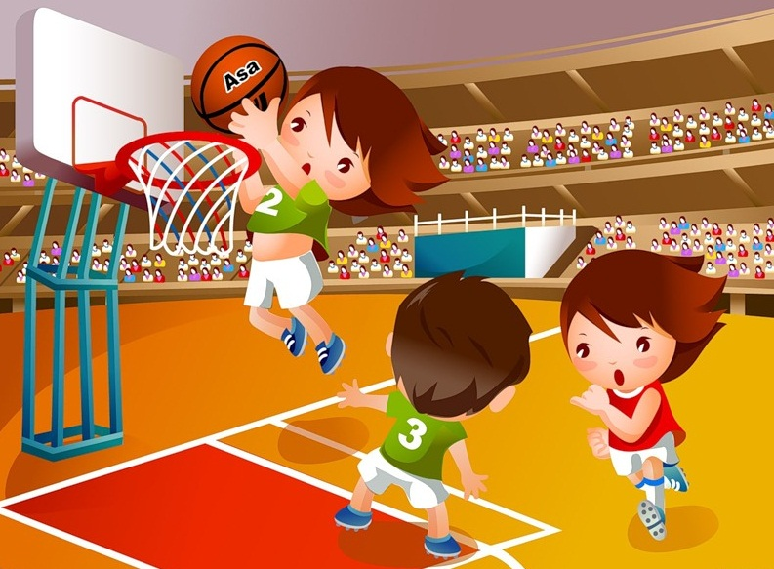

Актуальность проекта:
Воспитание и обучение ребенка в соответствии с его полом стало актуальной задачей сегодняшнего дня. Во многих странах существует проблема воспитания поколения людей с адекватным восприятием смысла собственного и противоположного пола. В настоящее время мы наблюдаем, что социальные изменения, происходящие в современном обществе, приводят к разрушению определенных стереотипов мужского и женского поведения. Демократизация отношений полов повлекла смещение половых ролей, феминизацию мужчин и омужествление женщин. На фоне этих изменений меняются и внутренние психологические позиции детей, их сознание: девочки становятся агрессивными и грубыми, а мальчики принимают женский тип поведения. Внедрение гендерного воспитания детей в социальную жизнь детского сада поможет избежать подрастающему поколению осложнений, последствий и трагедий, которые могут иметь место при безнравственном подходе к будущему. Оно обеспечит овладение детьми культурой поведения в сфере взаимоотношений полов, правильное понимание роли мужчины и роли женщины в обществе, позволит сформировать адекватную полу модель поведения. Ведь от того, как мы воспитываем наших детей, какие личностные качества мы в них сможем развить с учетом гендерных особенностей, напрямую зависит то, какими мужчинами и женщинами они станут в дальнейшем, какими родителями будут для своих детей, насколько крепкими будут их семьи.
Современные исследования показали, что женщину в девочке, как и мужчину в мальчике нужно формировать с дошкольного возраста. На протяжении многих лет педагоги дошкольного образования ищут пути осуществления дифференцированного подхода к физическому воспитанию детей в зависимости от пола. Однако, в большинстве дошкольных учреждений физическое развитие детей, как и все дошкольное воспитание, ориентировано на «условного» ребенка: та же нагрузка, те же упражнения, средства и методы обучения. Половые различия присутствуют лишь в результатах тестирования (диагностики) физической подготовленности детей, потому что, как правило, нормативы для девочек и мальчиков различны.
Я выбрала данную тему проекта, так как считаю, что начиная уже с дошкольного возраста необходимо формировать соответствующее поло ролевое поведение мальчиков и девочек как на занятиях по физической культуре, так и в других сферах образовательной деятельности, что значительно повысит качество и эффективность физкультурно-оздоровительной работы в дошкольном образовательном учреждении.
Цель проекта:
Способствовать благоприятному протеканию процесса полоролевой социализации детей старшего дошкольного возраста в сфере физического воспитания и физического развития.
Задачи проекта:
1. Формировать соответствующего полу поведение мальчиков и девочек на занятиях физической культуры и в самостоятельной двигательной деятельности.
2. Развивать коммуникативные навыки, навыки сотрудничества и взаимоподдержки между мальчиками и девочками.
3. Способствовать развитию творчества, самостоятельности, инициативы в двигательных действиях, осознанного отношения к ним, способности к самоконтролю и самооценке.
4. Воспитывать положительные нравственно-волевые качества личности ребенка, в соответствии с принадлежностью к полу.
Участники проекта: инструктор ФК, дети старшего дошкольного возраста, музыкальный руководитель, воспитатели групп, педагог-психолог, старшая медсестра, родители воспитанников ДОУ.
Тип проекта: долгосрочный.
Сроки реализации: февраль 2014г.- декабрь 2014г.
Прогнозируемые результаты:
1. Повышение интереса к занятиям физической культуры.
2. Осознание важности «специальных» занятий для мальчиков и девочек.
3. Проявление дисциплинированности, выдержки и самостоятельности на физкультурных занятиях при взаимодействии с противоположным полом.
Организация взаимодействия инструктора ФК со специалистами ДОУ и родителями.
Воспитатели должны способствовать формированию у детей ценностей здорового образа жизни, развивать представления о полезности, целесообразности физической активности. На физкультурных занятиях внимание детей обращать на значение конкретного упражнения для развития определенной группы мышц.
Педагогам рекомендуется знакомить детей с тем, как устроено тело человека, с его основными системами, используя иллюстрированный материал. Цель такого познания – не только ознакомление, но и формирование у детей умения чутко прислушиваться к своему организму, чтобы помогать ему работать.
Для формирования ценностей здорового образа жизни педагоги должны рассказывать детям о значении профилактики заболеваний: закаливании, дыхательной гимнастике, массаже, физио — и витаминотерапии.
Музыкальный руководитель привлекается для музыкального сопровождения физкультурных занятий, чтобы они не были однообразными. При этом обращается внимание детей на красоту, грациозность и гибкость у девочек, силу, ловкость и выносливость у мальчиков.
Педагог – психолог способствует формированию положительных эмоций при общении мальчиков и девочек, с детьми имеющими неадекватное полоролевое поведение, организует специальную работу. На физкультурных занятиях для них разработаны индивидуальные задания и проводится работа с родителями и беседы с детьми группы.
Медицинский контроль за организацией физического воспитания дошкольников включает: динамическое наблюдение за состоянием здоровья и физическим развитием детей, физической подготовленностью, функциональными возможностями детского организма (ответственный врач-педиатр); медицинские наблюдения за организацией двигательного режима, методикой проведения различных форм занятий и их воздействие на организм ребенка, контроль за осуществлением системы закаливания; контроль за санитарно-гигиеническим состоянием мест проведения занятий, физкультурного оборудования.
Родители являются активными помощниками и единомышленниками. Перед педагогом стоит задача – заинтересовать родителей перспективами нового направления развития детей, вовлечь их в жизнь детского сада, сделать их союзниками и активными участниками в совместных праздниках и развлечениях.
Этапы реализации проекта:
I ЭТАП (1.02.2014 – 1.04.2014)
Сбор и систематизация информации
1. Подборка картотеки подвижных игр для мальчиков и девочек.
2. Разработка физкультурных занятий с учетом гендерных особенностей детей.
3. Анкетирование родителей.
4. Разработка сценариев праздников, досугов для совместного проведения с родителями и сотрудниками ДОУ.
5. Анализ предметно-развивающей среды спортивного зала и спортивных групповых уголков.
6. Анализ диагностики по физической подготовленности детей старшего дошкольного возраста.
II ЭТАП (7.04.2014 – 28.11.2014)
Внедрение и реализация проекта
1. Консультация для педагогов «Гендерный подход в физическом воспитании детей».
2. Мастер-класс:
— открытое занятие с мальчиками подготовительной группы
«Рыцарский турнир» с использованием ИКТ;
— открытое занятие с девочками старшей группы «Все дело в
шляпе».
3. Организация и проведение 2 раза в месяц раздельных
физкультурных занятий для мальчиков и девочек.
4. Проведение физкультурных праздников и досугов с участием
родителей.
III ЭТАП (1.12.2014 – 15.12.2014)
Аналитический
1. Диагностика и анализ физической подготовленности детей старшего дошкольного возраста.
2. Презентация и защита проекта.
План раздельных занятий по физической культуре для девочек и мальчиков старшего дошкольного возраста.
Апрель
Мальчики
1. «Рыцарский турнир» — сюжетное, с использованием ИКТ
2. Тренировочное с гантелями.
Девочки
1. «Все дело в шляпе» — сюжетное
2. Тренировочное с лентами
Май
Мальчики
1. «Путешествие на корабле» — сюжетное
2. Учебно-тренировочное с элементами футбола.
Девочки
1. «Путешествие в сказку» — сюжетное
2. Занятие с элементами ритмической гимнастики
Июнь
Мальчики
1. «Богатырская сила» — сюжетное
2. Игры-эстафеты с бегом. Прыжками.
Девочки
1. «Юные гимнастки» — сюжетное
2. Игры-эстафеты на гибкость, равновесие.
Июль
Мальчики
1. «Пожарные на ученье» — сюжетное
2. «Школа мяча» — элементы спортивной игры (баскетбол)
Девочки
1. «В гости к Дюймовочке» — сюжетное
2. «Волшебная скакалка» — учебно-тренировочное
Август
Мальчики
1. «Необитаемый остров» — сюжетное
2. Тренировочное занятие с использованием гимнастической палки
Девочки
1. «Остров Чунга-чанга» — сюжетное
2. занятие с использованием гимнастической скамейки.
Сентябрь
Мальчики
1. «Космическое путешествие» — сюжетное
2. Игры-эстафеты по сюжетам сказок
Девочки
1. «Подводное царство» — сюжетное
2. «Школа мяча» — с элементами художественной гимнастики
Октябрь
Мальчики
1. «Юные спасатели» — сюжетное
2. Занятие с элементами волейбола
Девочки
1. «Правильная осанка-залог здоровья» — с использованием ИКТ
2. «Кручу – верчу быть стройной хочу» — с использованием обруча
Ноябрь
Мальчики
1. «Сильные, ловкие, смелые» — тренировочное.
2. Занятие, построенное на подвижных играх.
Девочки
1. Фитбол гимнастика
2. Занятие, построенное на подвижных играх
План проведения физкультурных досугов, игр-соревнований
Апрель – день здоровья «Мы — мальчишки, мы – девчонки».
Май – развлечение и родителями «Неразлучные друзья взрослые и дети».
Июнь – игровая программа для девочек «Мисс Коротышка – обворожительная малышка».
Июль — игра-путешествие по станциям «Игры берендея».
Август – игровая программа для мальчиков «Мистер малыш – замечательный коротыш».
Сентябрь – развлечение для девочек и мам «Самая обаятельная и привлекательная».
Октябрь – развлечение для мальчиков и пап «Папа может….».
Ноябрь — развлечение « Планета воздушных шаров».
АНКЕТА ДЛЯ РОДИТЕЛЕЙ
1. Кто у Вас посещает детский сад?
Сын Дочь
2. Кто в семье чаще занимается воспитанием ребенка?
Мама папа одинаково
3. Как Вы думаете, должно ли отличаться физическое воспитание мальчиков и девочек?
Да нет не знаю
4. Занимаетесь ли Вы вместе с ребенком какими-либо спортивными играми или физическими упражнениями? (делаем вместе утреннюю гимнастику, играем во время прогулки в футбол, играем в шахматы и т.д.)
_______________________________________________________
_______________________________________________________
5. Какое спортивное оборудование и спортивный инвентарь есть у Вас дома? (детский спортивный комплекс, коньки, лыжи, санки, велосипед, скакалка, мяч, кегли, обруч, гантели, шашки, шахматы) др.______________________________________________________
________________________________________________________
6. Каким видом спорта Вы хотели бы, чтобы занимался Ваш ребенок?
___________________________________________________
7. Испытываете ли вы трудности в физическом воспитании детей? Какие?___________________________________________________
___________________________________________________
8. Какие вопросы по физическому воспитанию Вы хотели бы узнать?___________________________________________________
___________________________________________________
___________________________________________________
Спасибо за сотрудничество!
Литература:
Анохина И.А. Система оздоровительной работы в ДОУ, Ульяновск, 2005.
Бочарова Н. Некоторые вопросы дифференцированного подхода в физическом воспитании мальчиков и девочек. Д/в, №12, 1997.
Буханова Е.А. Меняющиеся гендерные стереотипы в меняющемся современном мире. Сборник материалов Всероссийской научно-практической конференции. Тольятти, 2005.
Гришанина С.Э., Занозина А.Е. Перспективное планирование физкультурных занятий с детьми 6-7 лет. М., Линка –Пресс, 2008.
Добронравов А.В. Методические рекомендации по исследованию и оценке физического развития детей. Ленинград, 1988.
Доронова Т.Н. Девочки и мальчики 3-4 лет в семье и детском саду. М.: Линка-Прес, 2009.
Еремеева В.Д. Мальчики и девочки – два разных мира. М., 1998.
Еремеева В.Д. Мальчики и девочки. «Учить по-разному, любить по-разному». М.: Учебная литература.2007.
Иванова И. Гендер в сети. Обруч, №3, 2009.
Литвинова О.М. Система физического воспитания в ДОУ. Волгоград: Издательство «Учитель». 2007.
Овчинникова О.О. О некоторых аспектах здоровьесбережения детей в дошкольных учреждениях. Детский сад от «А» до «Я», №3,2004.
Прищепа С.С. Физическое развитие и здоровье детей 3-7 лет. М.: ТЦ Сфера, 2009.
Репина Т.А. Мальчики и девочки: две половинки? Обруч, №6, 1998.
Рунова М.А. Движение день за днем. М.: Линка-Пресс, 2007.
Степанова О. Гендерное воспитание дошкольников. Ребенок в д/с, №5, 2009.
Рунова М.А. Дифференцированные занятия по физической культуре с детьми 5-7 лет. М.: Просвещение. 2007
Стерлова М. Раздельное воспитание: за и против. Д/в №7, 2000.
Татаринцева Н.Е. Педагогические условия воспитания основ полоролевого поведения детей. Ростов-на-Дону, 1999.
Утробина К.К. Занимательная физкультура в детском саду. М.: Издательство ГНОМ и Д, 2006
Филиппова С.О. Мир движений мальчиков и девочек. С-П, 2001.

